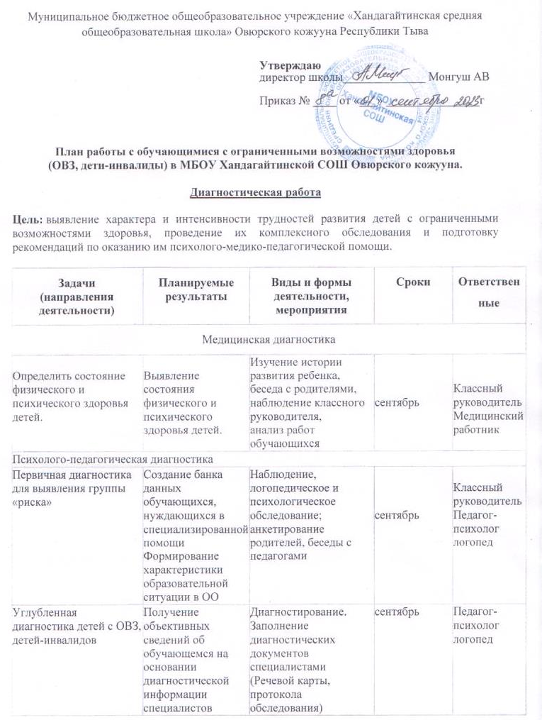

Проанализировать причины возникновения трудностей в обучении.  Выявить резервные возможности | Индивидуальная коррекционная программа, соответствующая выявленному уровню развития обучающегося | Разработка коррекционной программы | До 10.10 | Педагог-психолог  логопед
Социально – педагогическая диагностика
Определить уровень организованности ребенка, особенности эмоционально-волевой и личностной сферы; уровень знаний по предметам | Получение объективной информации об организованности ребенка, умении учиться, особенности личности, уровню знаний по предметам.  Выявление нарушений в поведении (гиперактивность, замкнутость, обидчивость и т.д.) | Анкетирование, наблюдение во время занятий, беседа с родителями (законными представителями), посещение семьи. Составление характеристики. | Сентябрь - октябрь | Классный руководитель  Педагог-психолог  Социальный педагог  Учитель-предметник
Коррекционно-развивающая работа
Цель: обеспечение своевременной специализированной помощи в освоении содержания образования и коррекции недостатков в познавательной и эмоционально-личностной сфере детей с ограниченными возможностями здоровья, детей-инвалидов.
Задачи (направления) деятельности | Планируемые результаты. | Виды и формы деятельности, мероприятия. | Сроки | Ответственные
Психолого-педагогическая работа
Обеспечить педагогическое сопровождение детей с ОВЗ, детей-инвалидов | Планы, программы | Разработать индивидуальную программу по предмету.  Разработать воспитательную программу работы с классом и индивидуальную воспитательную программу для детей с ОВЗ, детей-инвалидов.  Разработать план работы с родителями (законными представителями) по формированию толерантных отношений между участниками инклюзивного образовательного процесса.  Осуществление педагогического мониторинга достижений школьника. | сентябрь | Заместитель  директора по УВР  Учителя-предметники, классный руководитель, социальный педагог
Обеспечить психологическое и логопедическое сопровождение детей с ОВЗ, детей-инвалидов | Позитивная динамика развиваемых параметров | 1.Формирование групп для коррекционной работы.  2.Составление расписания занятий.  3. Проведение коррекционных занятий.  4. Отслеживание динамики развития ребенка | В течение учебного года | Педагог-психолог  логопед
Лечебно – профилактическая работа
Создание условий для сохранения и укрепления здоровья обучающихся с ОВЗ, детей-инвалидов |  | Разработка рекомендаций для педагогов, учителя, и родителей по работе с детьми с ОВЗ.  Внедрение здоровьесберегающих технологий в образовательный процесс. Организация и проведение мероприятий, направленных на сохранение, профилактику здоровья и формирование навыков здорового и безопасного образа жизни.  Реализация профилактических образовательных программ | В течение года | Заместитель  директора по УВР  Классный руководитель  Педагог-психолог  логопед  Медицинский работник
Консультативная работа
Цель: обеспечение непрерывности специального индивидуального сопровождения детей с ограниченными возможностями здоровья и их семей по вопросам реализации дифференцированных психолого-педагогических условий обучения, воспитания; коррекции, развития и социализации обучающихся
Задачи (направления) деятельности | Планируемые результаты. | Виды и формы деятельности, мероприятия. | Сроки | Ответственные
Консультирование педагогических работников по вопросам инклюзивного образования | 1. Рекомендации, приёмы, упражнения и др. материалы.  2. Разработка плана консультативной работы с ребенком, родителями, классом, работниками школы | Индивидуальные, групповые, тематические консультации | По отдельному плану-графику | Учитель – логопед  Педагог – психолог  Социальный педагог  Заместитель директора  по УВР
Консультирование обучающихся по выявленным проблемам, оказание превентивной помощи | 1. Рекомендации, приёмы, упражнения и др. материалы.  2. Разработка плана консультативной работы с ребенком | Индивидуальные, групповые, тематические консультации | По отдельному плану-графику | Учитель – логопед  Педагог – психолог  Социальный педагог  Заместитель директора  по УВР
Консультирование родителей (законных представителей) по вопросам инклюзивного образования, выбора стратегии воспитания, психолого-физиологическим особенностям детей | 1. Рекомендации, приёмы, упражнения и др. материалы.  2. Разработка плана консультативной работы с родителями | Индивидуальные, групповые, тематические консультации | По отдельному плану-графику | Учитель – логопед  Педагог – психолог  Социальный педагог  Заместитель директора  по УВР

Информационно – просветительская работа
Цель: организация информационно-просветительской деятельности по вопросам инклюзивного образования со всеми участниками образовательного процесса
Задачи (направления) деятельности | Планируемые результаты. | Виды и формы деятельности, мероприятия. | Сроки | Ответственные
Информирование родителей (законных представителей) по медицинским, социальным, правовым и другим вопросам | Организация работы семинаров, тренингов… по вопросам инклюзивного образования | Информационные мероприятия | По отдельному плану-графику | логопед  Педагог – психолог  Социальный педагог  Заместитель директора  по УВР  другие организации
Психолого-педагогическое просвещение педагогических работников по вопросам развития, обучения и воспитания данной категории детей | Организация методических мероприятий по вопросам инклюзивного образования | Информационные мероприятия | По отдельному плану-графику | логопед  Педагог – психолог  Социальный педагог  Заместитель директора  по УВР  другие организации
Работа с родителями обучающихся
Цель: повышения уровня психологической компетенции в вопросах воспитания и обучения ребенка.
Дата | Содержание работы  с родителями (законными представителями) обучающихся
1 четверть | 1. Мониторинг родителей на предмет родительско - детских отношений.
1 четверть | 2. Консультация родителей по поводу трудностей в адаптации. Выработка общих путей решения проблемы.  Общешкольные родительские собрания:  «Адаптация пятиклассников к новым условиям учёбы» (результаты психологического обследования);  «Адаптация десятиклассников» (результаты психологического обследования);  «Отметка. Оценка. Как к ним относиться», 2 класс.
1 четверть | 3.Беседа по проблеме полной зависимости ребенка от мнения родителей.
2 четверть | - Консультация родителей об итогах проделанной работы, познакомить с результатами повторного мониторинга.  - Общешкольное родительское собрание:  «Итоги адаптационного периода у первоклассников» (результаты психологического тестирования);  «Как помочь ребёнку быть успешным в школе и дома», в декаду инвалидов.
2 четверть | 2.Беседа с родителями по вопросу коррекции стиля родительско - детских отношений.
3 четверть  Февраль  Март | 1.Консультация родителей по поводу трудностей ученика в учебе, его психологической неготовности к обучению, поиск путей решения проблемы.  Родительское кафе:  1.«Всегда ли мы понимаем наших детей?».  2.Родители 4-5 классов. Тема «Трудности при переходе в основную школу».
4 четверть  Апрель | 1.Знакомство родителей с итогами контрольного мониторинга.  Выявление положительной тенденции в проделанной работе.  2. Тема «Профессиональные интересы ребёнка», 8-9 класс;  3. «Как помочь ребёнку психологически справиться с экзаменами», 9-11 класс.

